ПАСПОРТ

методического объединения

воспитателей групп компенсирующей направленности

дошкольных образовательных учреждений города Рубцовска

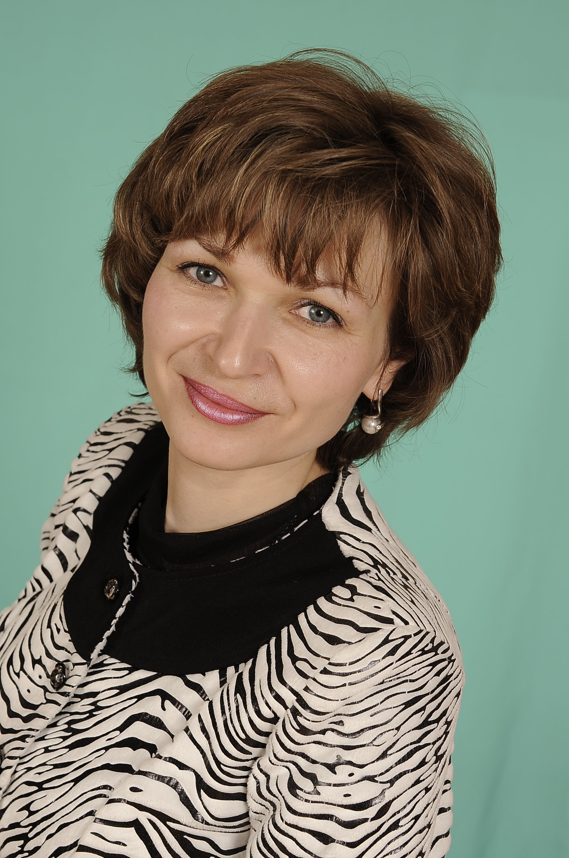

Руководитель методического объединения:
Митина Вера Борисовна,
учитель – дефектолог МБДОУ «Детский сад компенсирующего вида № 14 «Василёк»
т. 8 983 174 46 51

Педагогический стаж: 28 лет

Награждена: Почётной грамотой Главного управления образования и молодёжной политики Алтайского края. 2013 г.

Участие в конкурсах и выставках:

- Международный конкурс для педагогов «Истоки нашего общества! Форум – ПОСВЯЩЕНИЕ ПОБЕДЕ» Разработка занятия «Недаром помнит вся Россия!». Диплом 1 степени. (Май, 2014г.)
- Всероссийский конкурс здоровьесберегающих технологий в образовании
«ШКОЛА ЗДОРОВЬЯ – 2014». Проект «Мы растём здоровыми». Золотая медаль, дипломом. (Февраль, 2015 г.)
- Краевой конкурс методических материалов и работ декоративно-прикладного творчества по профилактике детского дорожно - транспортного травматизма и безопасности дорожного движения «Планета дорожной безопасности». Номинации «Паспорт дорожной безопасности». Диплом I степени. (Март - июнь 2015 г.)
- Городской конкурс «Мы помним!», посвящённого 70 - летию Победы, организованной Музеем образования г. Рубцовска. Проект «Согреем памятью сердца» Диплом, 3 место (Апрель, 2015г.)
- Лауреат краевого конкурса для педагогов «Педагогическая мастерская» в номинации «Методическая разработка учебного занятия» Барнаул, ОДА «Озарение» Диплом I степени. (Май, 2015)
- Окружной конкурс «Ярмарка идей – территория детства» Диплом 3 место (30.09.2015)
- Краевой конкурс психолого-педагогических программ. Программа «Звуковая игротека» признана лауреатом 1 степени в номинации «Логопедические коррекционно - развивающие психолого - педагогические программы» (с 15.03.2017г по 15.05.2017 г.)
- Всероссийский фестиваль педагогических идей «Открытый урок» 2016/17 учебный год. Диплом. Сертификат (Май, 2017г.)

Цели и задачи деятельности ГМО на учебный год, приоритетные направления деятельности ГМО

Тема работы методического объединения на 2017 – 2018 учебный год: «Культурные практики и традиции в образовательной деятельности дошкольников с детьми с ограниченными возможностями здоровья в условиях реализации ФГОС ДО»

Цель: повышение теоретического, методического и профессионального мастерства педагогов в области развития и поддержки детской инициативы у дошкольников с ограниченными возможностями здоровья, а также планирования и организации культурных практик в системе дошкольного образования в условиях реализации ФГОС ДО.

Задачи:
1. Расширять знания педагогов о культурных практиках, их роли в развитии личности детей с ограниченными возможностями здоровья.
2. Сформировать представление о создание условий в ДОУ для возможности использования различных культурных практик в развитии детской самостоятельности и инициативы.
3. Создать и пополнить информационную базу педагогических идей в соответствии с тематикой и содержанием деятельности методического объединения.

Участники: воспитатели групп компенсирующей направленности дошкольных образовательных учреждений № 1, 2, 7, 14, 19, 41, 55, 54, 57 города Рубцовска.
Ссылка на сайт: http://ds14.educrub.ru/

Ссылка на страницы муниципальных МО: http://akipkro.ru/kpop-main.html

